QR code上的視覺密碼之研究

Abstract—本文研究了將視覺密碼學方案（Visual Cryptography Scheme, VCS）應用於QR code加密的方法。與傳統的安全加密方法如密鑰交換驗證、水印技術和信息隱藏等相比，VCS更適合用於QR code加密。該方法通過將QR code拆解成多張圖片來實現加密，並通過收集這些圖片來完成解密。此外，本文還探討了一種基於圖像的QR code加密方法，該方法使用一張圖片進行加密，生成兩張分享圖片，在保障安全性的同時，使分享變得更有意義。

⁠Ⅰ. INTRODUCTION
隨著信息技術的快速發展，數據傳輸和存儲的安全性問題變得越來越重要。QR code因其快速讀取和容易存儲的特性，被廣泛應用於各種場合。然而，QR code在公開環境中的應用也帶來了信息安全的隱患。為了提高QR code的安全性，研究者提出了多種加密技術，包括密鑰交換驗證、水印技術和信息隱藏等。
視覺密碼學方案（VCS）是一種簡單而有效的圖像加密技術。VCS通過將圖像分割成多張分享圖片，使得單獨一張圖片無法透露任何有用信息，只有在收集到足夠多的分享圖片後才能還原原始圖像。這種特性使得VCS在圖像加密和信息隱藏領域具有廣泛的應用前景。
本文提出了一種基於VCS的QR code加密方法。該方法利用QR code的錯誤校正能力（ECC），在犧牲部分ECC容量的情況下，增加可分享圖片的數量，從而提高加密的安全性和靈活性。具體而言，我們研究了在固定條件下的QR code中，文獻[1]是如何在不犧牲ECC容量的情況下實現超過20張圖片的分享，以及在犧牲部分ECC容量的情況下，我是如何實現超過50張圖片的分享。
此外，本文還探討了一種基於圖像的QR code加密方法。該方法使用一張圖片進行加密，生成兩張分享圖片，通過這種方式，既保證了信息的安全性，又使得分享過程變得更加有意義和便捷。

Ⅱ.RELATED WORK
A. Definitions

1.VCS基本原理
視覺密碼學是一種不需要計算的圖像加密技術，由Naor和Shamir於1994年提出。基本的（K,N）VCS方案將一張秘密圖片分割成N張分享圖片，只有當至少K張分享圖片疊加時，才能還原出原始圖片。這些分享圖片本身不包含有用的信息，即使獲得少於K張圖片，也無法提取任何秘密信息。

2.QR Code結構
QR code由finder pattern（定位圖案）、version and format information（版本和格式信息）、alignment pattern（對齊圖案）和codeword area（資料區域）組成。資料區域進一步分為data codewords（資料數據）和error-correction codewords（錯誤校正）。每一個codewords由8個小方塊組成，其中一些是黑色，一些是白色。

3.QR Code的錯誤校正能力（ECC）
QR code的錯誤校正能力（ECC）有四個級別：L、M、Q和H，分別可以修正約7％、15％、25％和30％的錯誤。ECC的作用是在QR code損壞或有部分信息丟失的情況下，仍然能夠正確解碼。不同的QR code版本和ECC級別決定了可修正錯誤的數量。

B. Related Algorithms

1.基於VCS的QR Code加密方法--無損恢復秘密分發方案
文獻[1]提出了一種基於（N,N）VCS的加密方案，將QR code分割成多張秘密圖片。該方案設計了一種將QR code劃分為N個區域的方法，並將這些區域分配為N份分享。當所有分享圖片疊加時，可以無損重建QR code；如果缺少任意一張圖片，錯誤數量將超過ECC的修正能力，導致QR code無法正確解碼。
加密方法以版本4和錯誤校正等級H的QR code為例(並非圖一而是類似)，block的數量為4 (= n_{b}(H))，每一個block有25個codewords，其中分為9個data codewords和16個 error-correction codewords，由圖二得知ECC的可修正容量為8個codewords，這代表錯9個codewords，QR code將無法被正確解碼，在前半部分本文使用Zxing Barcode Reader解碼器進行解碼。
文獻[1]對不同數量的分享（N）的情況提出了三種加密算法：

N = 2 ~ 4：QR code的一個block分配到一張圖片，未使用的blocks統一放到最後一張圖片。這樣在重疊時，缺少一張圖片將至少導致一個block錯誤為25個codewords超過ECC容量（8個codewords），從而達到加密效果。

N = 5 ~ 8：隨機選擇2*(n_{b}(H)) – N個blocks分配到一張圖片，剩餘的每張圖片從剩餘的blocks中隨機選取12個codewords（約為25的一半）。最後將剩餘的codewords放到最後一張圖片。缺少一張圖片將至少導致一個block錯誤12個以上的codewords，超出ECC容量。

N > 9：將4個block內的25個codewords按照黑色方塊數量由小到大排列，切割成12和13個codewords，先將劃分好的8個區塊分成八張圖片，具體如圖三所示，然後隨機選取一個區塊並確保其第一個codeword至少有2個黑色像素，移除該區塊中每一個codeword的1個黑色方塊，放入新的圖片中，直到達到N張圖片。因為任何具有錯誤的方塊都會使codeword出錯，缺少一張圖片將導致一個block錯誤12個以上的codewords，超出ECC容量。
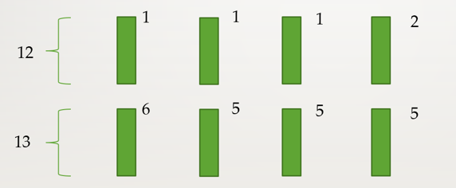
Figure 3. 假設範例示意圖.
文獻[1]對QR code的ECC進行了分析，設計了一種將QR code劃分為N個區域的方法。這些區域被分配為N份的分享。當所有分享堆疊起來時，QR code被無損重建，如果堆疊的數為 N−1或者堆疊的數較少，恢復的QR code就會出現很多錯誤，因為錯誤的數量將超過ECC的容量，所以標準解碼器無法對其進行解碼。文獻[1]的方法是不可像素擴展的。所有版本的QR code都可以用它加密，但不能加密其他二進位影像。
這方法有效利用了QR code的ECC特性來實現加密，但在某些情況下並未充分利用ECC的容量。為了進一步改進，本文提出了一種新方法，通過犧牲部分ECC容量來增加可分享圖片的數量，從而更好地平衡加密和分享功能之間的權衡。

Ⅲ. PROPOSED SCHEME
本節介紹了我的演算法，其中包含了各種不同的分配方式。

a.)移除第一個最少黑色方塊數量的codeword:
當需求為N張圖片時，先將4個blocks內的25個codewords按照黑色方塊數量由小到大排列，然後移除第一個最少黑色方塊數量的codeword，只保留24個codewords，然後將切割成三份每份有8個codeword如圖4所示 。
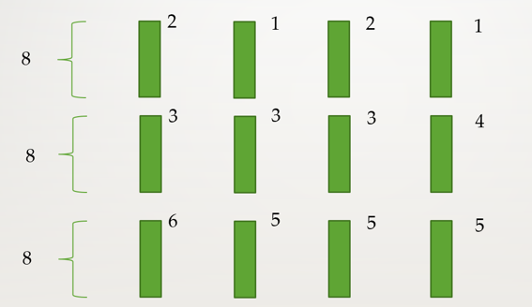Fig. 4.
先將劃分好的12個區塊分成12張圖片，然後每次都從劃分好的12個區塊中隨機選一個，首先確保該區塊第一個(最少的)codeword至少有2個黑色像素，然後將選到的區塊其中8個codewords中的每一個codeword都拿出1個黑色方塊填充到新圖片，這動作會將原圖片的8個codewords的1個黑色方塊移除，共移除8個黑色方塊，該區塊第一個(最少的) codeword值減1(因為被移除)，直到做到N，因為任何具有錯誤的方塊都會使codeword出錯，所以在重疊時缺少一張圖片，會導致一個block錯了8個codewords再加上最開始移除的第一個最少黑色方塊數量的codeword，總共會導致一個block錯誤9個codewords，超出ECC容量(8個)。

b.)移除前4個最少黑色方塊數量的codeword:
依照方法a，當需求為N張圖片時，先將4個blocks內的25個codewords按照黑色方塊數量由小到大排列，然後移除前4個最少黑色方塊數量的codeword，只保留21個codewords，然後切割成三份每份有7個codeword 。
在重疊時缺少一張圖片，會導致一個block錯了7個codewords再加上最開始移除的4個最少黑色方塊數量的codeword，總共會導致一個block錯誤11個codewords，超出ECC容量。
此方法可以延伸到移除前7個最少黑色方塊數量的codeword，只保留18個codewords，然後切割成三份每份有6個codeword，重疊時缺少一張圖片，會導致一個block錯了6個codewords再加上最開始移除的7個最少黑色方塊數量的codeword，總共會導致一個block錯誤13個codewords，超出ECC容量。

c.)移除前7個最少黑色方塊數量的codeword並切割成6份:
依照方法b最後的延伸內容為基礎，當需求為N張圖片時，先將4個blocks內的25個codewords按照黑色方塊數量由小到大排列，然後移除前7個最少黑色方塊數量的codeword，只保留18個codewords，然後切割成六份每份有3個codeword 。
在重疊時缺少一張圖片，會導致一個block錯了3個codewords再加上最開始移除的7個最少黑色方塊數量的codeword，總共會導致一個block錯誤10個codewords，超出ECC容量。

d.)按照a、b、c規律延伸:
依照方法a、b、c延伸，當需求為N張圖片時，我們最終先將4個blocks內的25個codewords按照黑色方塊數量由小到大排列，然後移除前8個最少黑色方塊數量的codeword，只保留17個codewords，然後切割成17份每份有1個codeword 。
在重疊時缺少一張圖片，會導致一個block錯了1個codewords再加上最開始移除的8個最少黑色方塊數量的codeword，總共會導致一個block錯誤9個codewords，超出ECC容量。

Ⅳ. EXPERIMENTAL RESULTS
A.對文獻[1]的方法做確認
驗證使用以下QR code為例

使用程式計算得知圖片分享數量最高為4 + 4 + 4 + 4 + 2 + 2 + 1 + 2 = 23張圖片
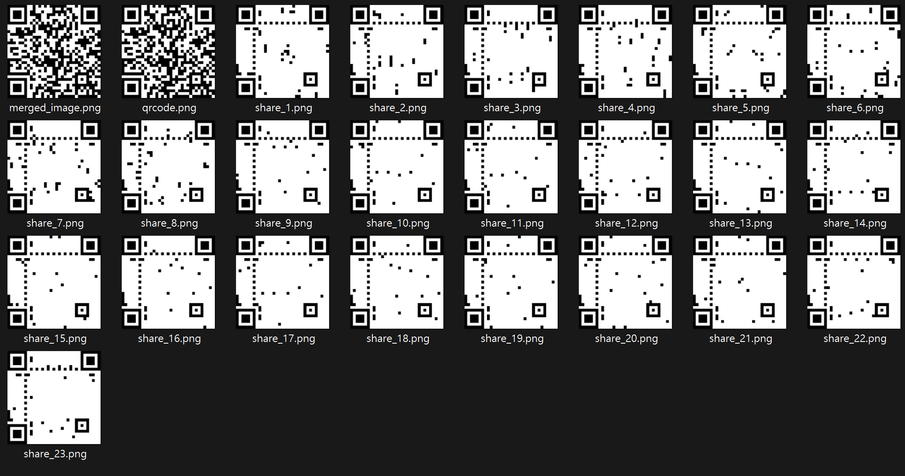將第23張圖片移除並疊合剩餘22張圖片，缺少一張圖片確實無法解碼

完整疊合23張圖片
B. 對方法a,b,c,d做實驗
1.首先對方法a做驗證，移除第一個最少黑色方塊數量的codeword切割成三份每份有8個，使用程式計算得知圖片分享數量最高為2 + 3 + 5 + 2 + 4 + 5 + 2 + 3 + 5 + 2 + 4 + 5 = 42張圖片
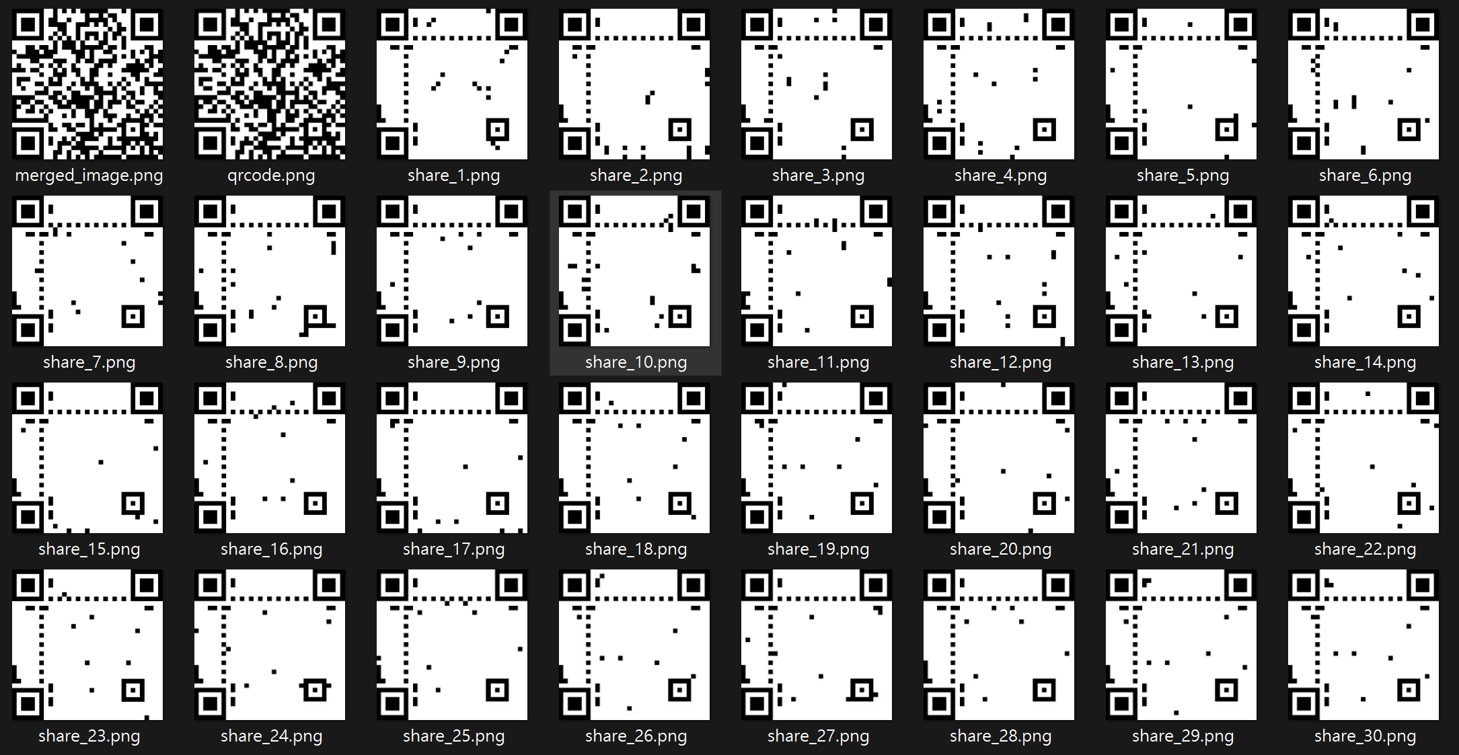
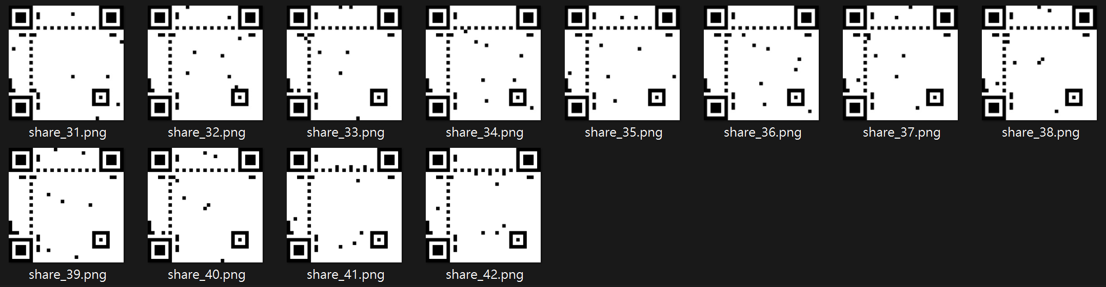將第42張圖片移除並疊合剩餘41張圖片，缺少一張圖片確實無法解碼


完整疊合42張圖片

2.對方法b做驗證，移除前4個最少黑色方塊數量的codeword，切割成三份每份有7個codeword，使用程式計算得知圖片分享數量最高為3 + 4 + 5 + 3 + 4 + 5 + 2 + 4 + 5 + 3 + 4 + 5 = 47張圖片
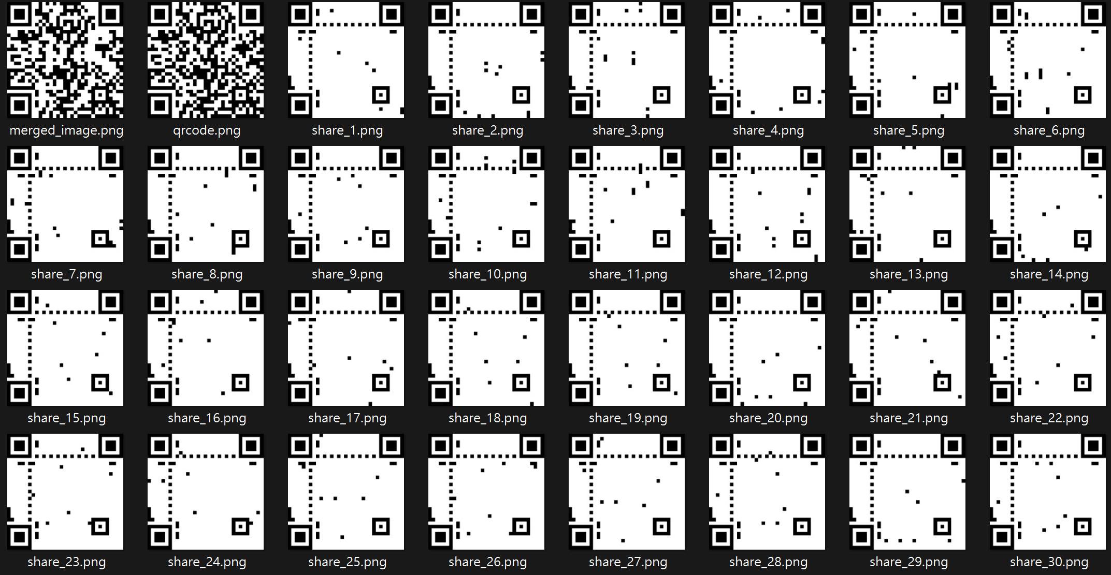
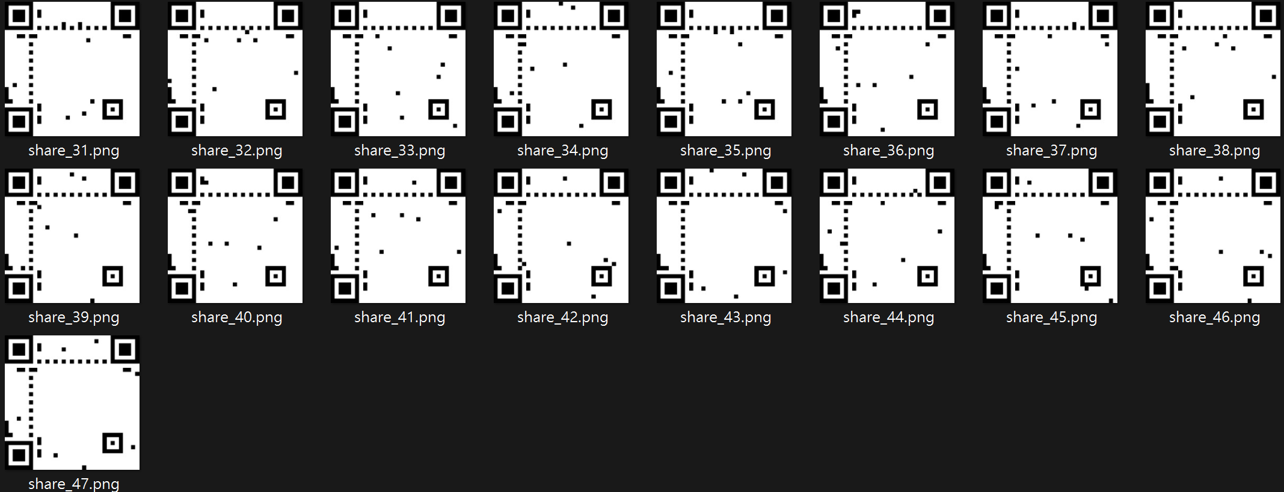

將第47張圖片移除並疊合剩餘46張圖片，缺少一張圖片確實無法解碼

完整疊合47張圖片

3.對方法c做驗證，移除前7個最少黑色方塊數量的codeword，切割成6份每份有3個codeword，使用程式計算得知圖片分享數量最高為3 + 4 + 4 + 5 + 5 + 6 + 3 + 4 + 4 + 4 + 5 + 6 + 3 + 4 + 4 + 5 + 5 + 5 + 4 + 4 + 4 + 5 + 5 + 6 = 107張圖片
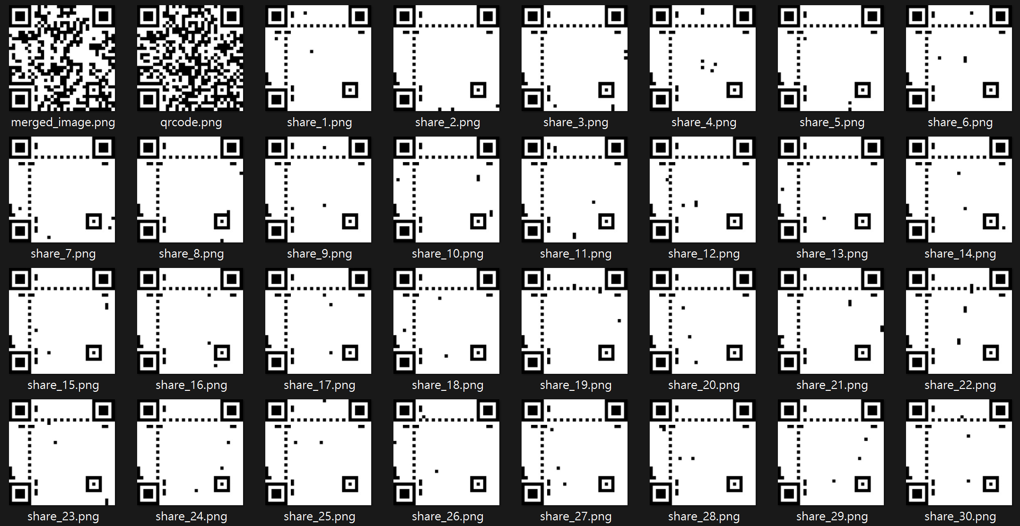

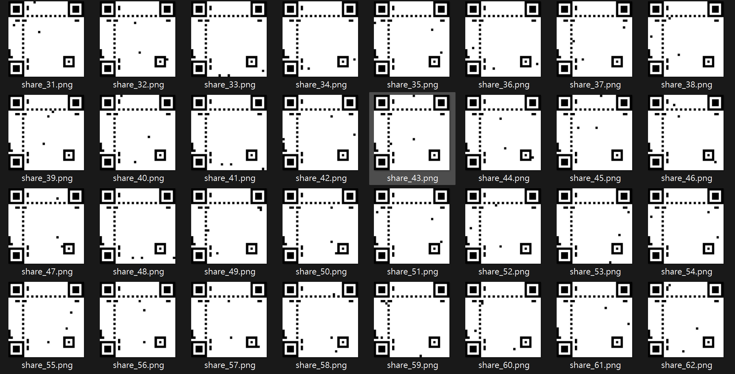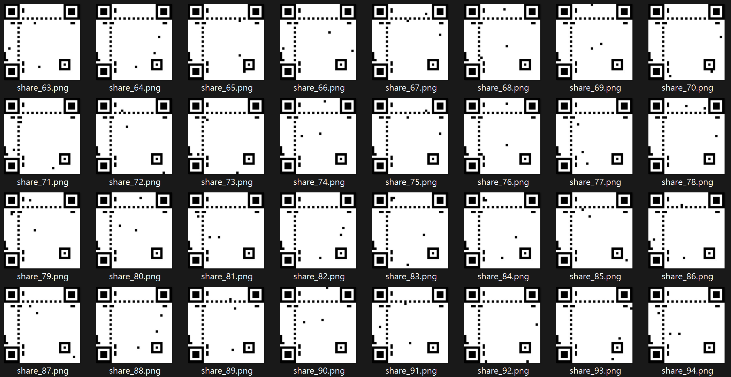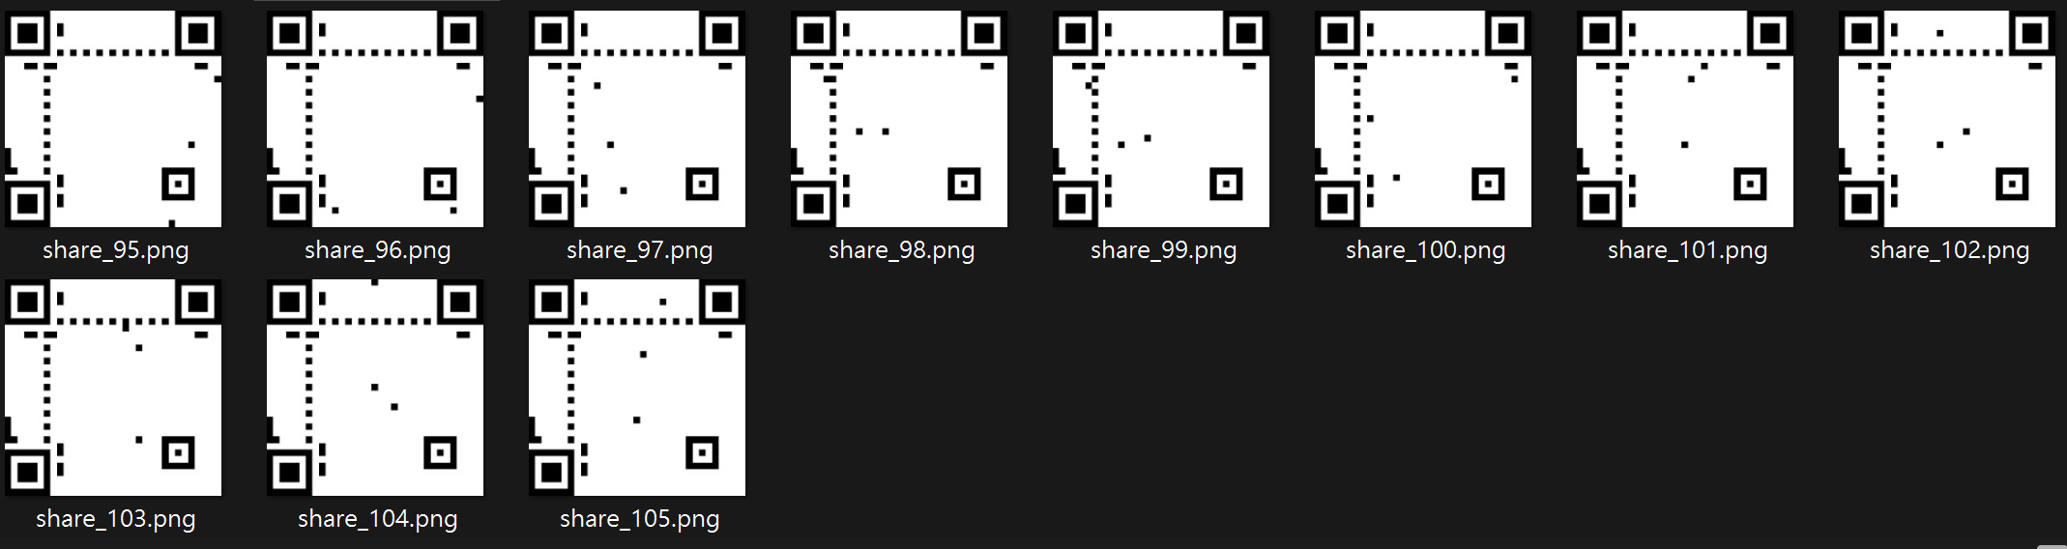
將第105張圖片移除並疊合剩餘104張圖片，缺少一張圖片確實無法解碼

完整疊合105張圖片

3.對方法d做驗證，移除前7個最少黑色方塊數量的codeword，切割成6份每份有3個codeword，使用程式計算得知圖片分享數量最高為3 + 4 + 4 + 5 + 5 + 6 + 3 + 4 + 4 + 4 + 5 + 6 + 3 + 4 + 4 + 5 + 5 + 5 + 4 + 4 + 4 + 5 + 5 + 6 = 107張圖片

Ⅴ. Conclusion

Ⅵ. References
[1] Pan, J.-S., Liu, T., Yan, B., Yang, H.-M., & Chu, S.-C. (2023). A Lossless-Recovery Secret Distribution Scheme Based on QR Codes. Entropy, 25, 653.

